Отчёт о лабораторной работе
Лабораторная работа №12
Приходько Иван Иванович
Содержание

1 Цель работы
Получить навыки настройки сетевых параметров системы.

2 Задание
Поработать с настройкой сетевых параметров системы.

3 Выполнение лабораторной работы
Для начала выведем информацию обо всех сетевых подключениях (рис. [3.1]).
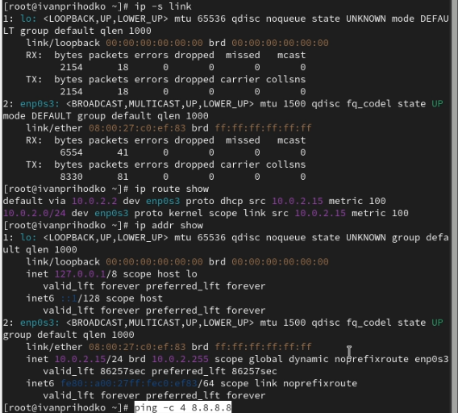
Рис. 1: Список сетевых подключений
Проверим подключение к интернету и добавим дополнительный адрес (рис. [3.2]).
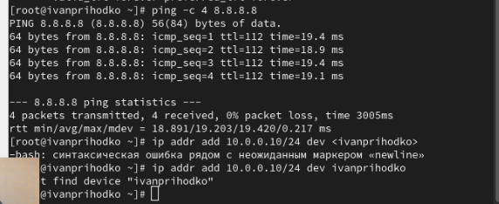
Рис. 2: Добавление дополнительного адреса
Проверим добавился ли адрес (рис. [3.3]).
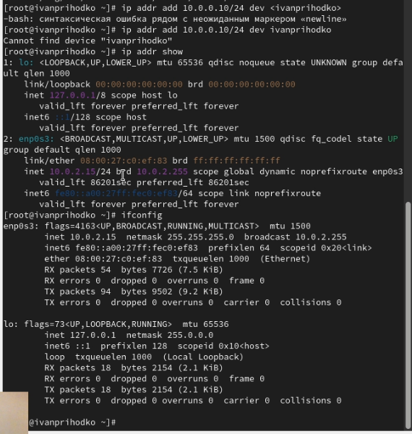
Рис. 3: Проверка адреса
Теперь поработаем с nmcli и поуправляем сетевыми подключениями (рис. [3.4]).
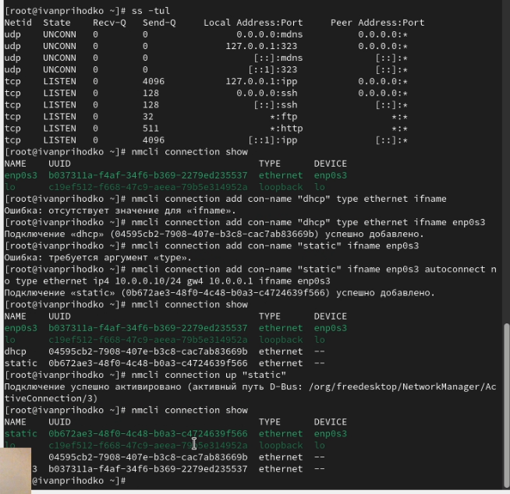
Рис. 4: Управление сетевыми подключениями
Добавим сетевое подключение (рис. [3.5]).
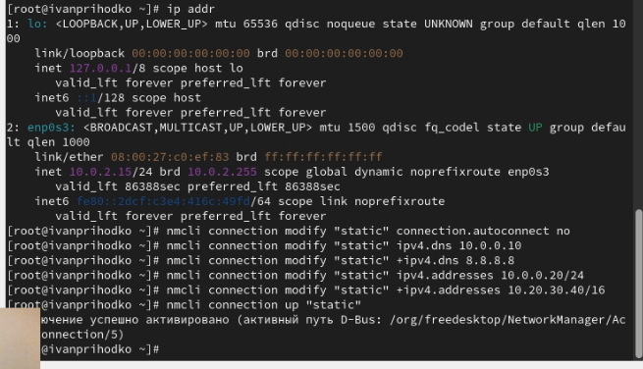
Рис. 5: Добавление сетевого подключения
Далее попадаем в графические меню сетевых подлючений (рис. [3.6]).
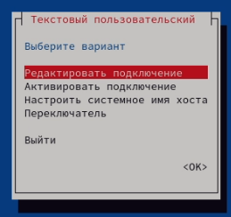
Рис. 6: Графические меню сетевых подключений
И теперь вернем первоначальное соеденение (рис. [3.7]).
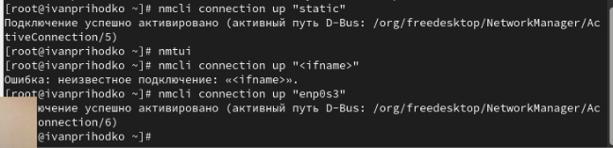
Рис. 7: Возвращение подключений

4 Выводы
В ходе данной лабораторной работы были получены навыки для настройки сетевых параметров системы.

5 Ответы на контрольные вопросы
- nmcli general status или nmcli device status
- NetworkManager
- /etc/hostname (или вывод hostnamectl)
- hostnamectl set-hostname
- /etc/hosts или /etc/ethers
- ip route
- systemctl status NetworkManager
- nmcli con mod ipv4.addresses /маска ipv4.gateway

